# Menu op de scooter

In dit project leer je horizontale menu’s precies op maat te maken. Ook leer je slim gebruik te maken van het class attribuut.

Van de webpagina hieronder…

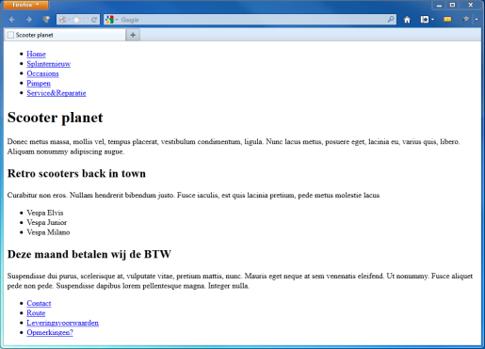

ga je naar deze webpagina:

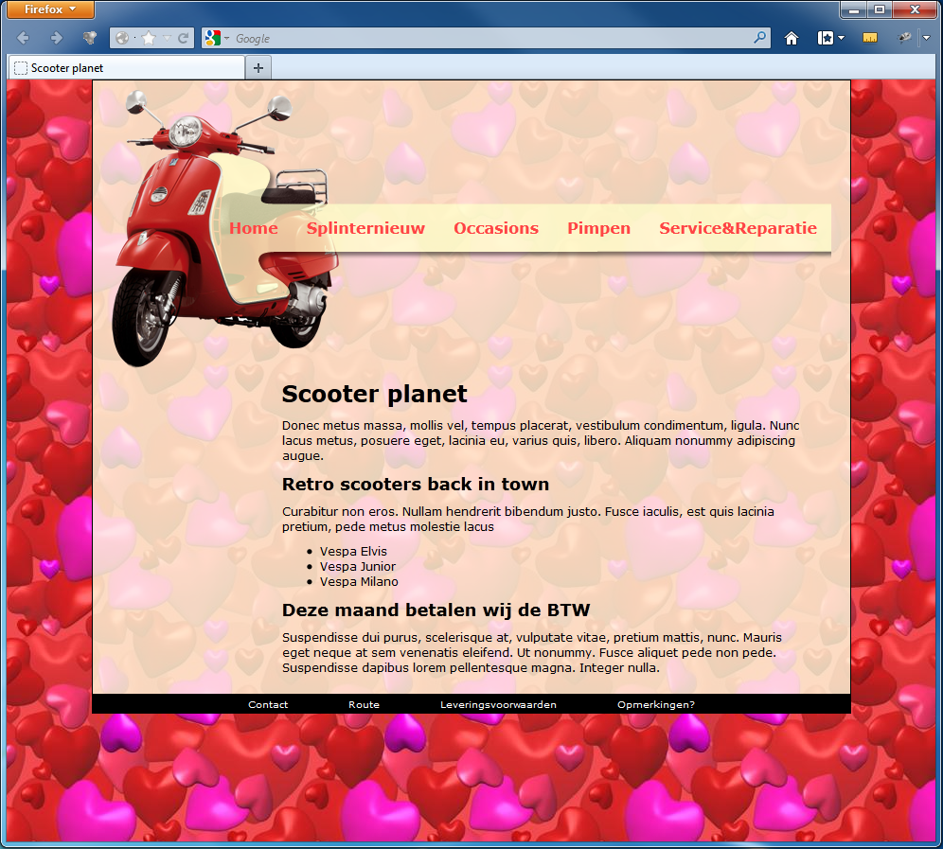

## Nieuwe webpagina

* Kopieer het zip-bestand van Itslearning en zet de inhoud in één map.
* Zet de hele webpagina in één gecentreerde middenkolom: een div-element met de class: frame en als breedte 800 pixels.
* Geef de body een achtergrond met afbeelding: bg2.jpg.
* Geef de middenkolom een halfdoorschijnende achtergrond met de waarden voor rood, groen, blauw en alpha:

255, 255, 224 en 0.8

Dat geeft in de browser als resultaat:

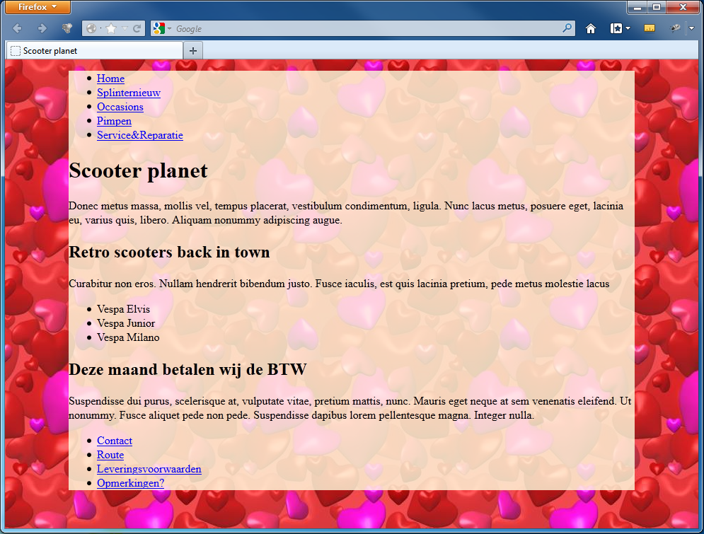

*alpha is de transparantiewaarde:* 0 *is volledig transparant en* 1 *is volledig niet-transparant.* 0.5 *is halftransparant.*

## Een stevige bodem

Hoe maak je onderin de webpagina van de verticale lijst met hyperlinks een keurig horizontaal menu?

* Voeg toe aan de CSS:



Dat zorgt ervoor dat het li‑element zich gedraagt als normale tekst, waarin woorden gewoon na elkaar op dezelfde regel verschijnen.

Onderin staat er nu een horizontaal menu met Contact, Route, Leveringswoorwaarden en Opmerkingen. Maar de andere lijsten staan nu ook horizontaal!

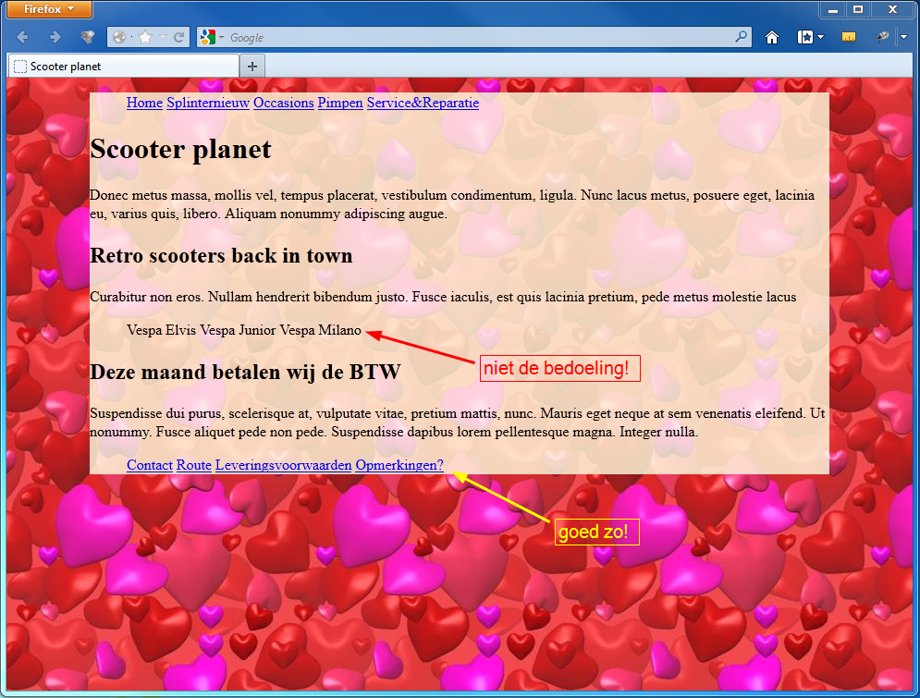

## Alleen bodemmenu horizontaal

* Geef het onderste ul-element een class: bottom-menu

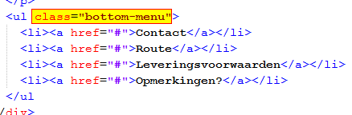

Wijzig de CSS voor li in:

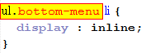

Dus alle li-elementen binnen het ul-element met de class bottom-menu krijgen nu een display : inline.

De scooterlijst is weer vertikaal.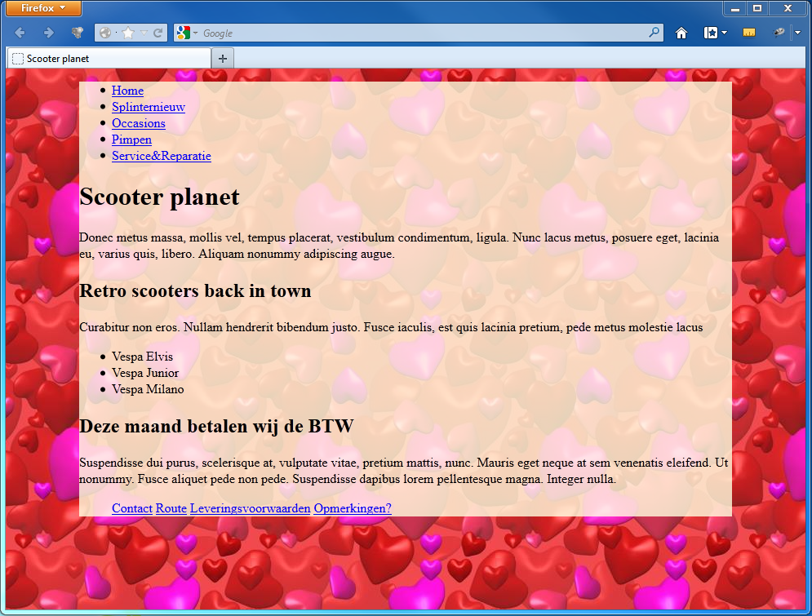

## Eerst de tekst stylen

Om de ruimte goed te kunnen verdelen gaan we eerst de tekst verder stylen.

* Zet het lettertype voor de body op Verdana.
* Zet de lettergrootte voor de body op 14 pixels.
* Zet de marge links en rechts op 20 pixels
* Zet de marge links en rechts tussen de menu-items in het bodemmenu op 20 pixels.

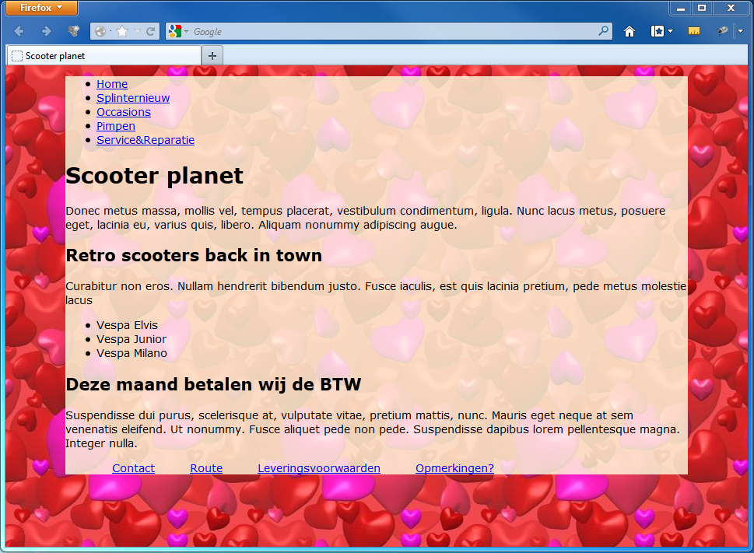

## Bodemmenu stylen

* Zet de padding voor het hele bodemmenu op 2 pixels.
* Zet de achtergrondkleur voor het hele bodemmenu op zwart.
* Centreer de tekst voor het bodemmenu.

Hint:

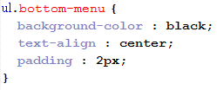

Resultaat: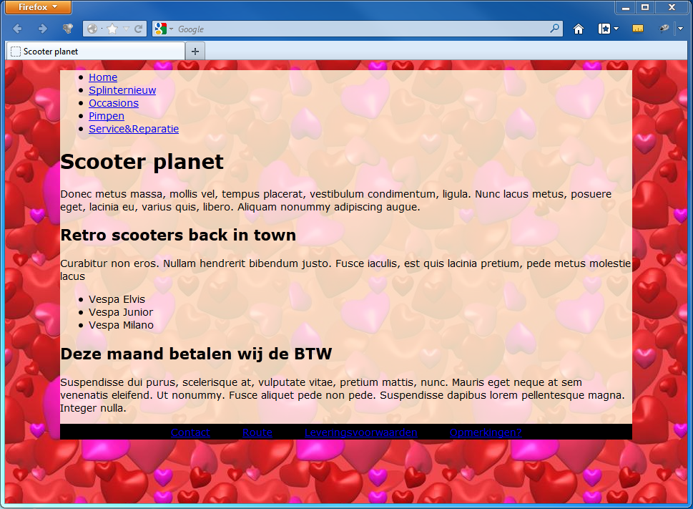

## Menu-items stylen

Met een class voor het ul-element kan je de li-elementen daarbinnen stylen. Maar het gaat verder:

* Geef de hyperlinks in het bodemmenu de kleur wit:

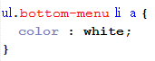

Dus alle a-elementen binnen li-elementen binnen het ul-element met de class bottom-menu krijgen nu een color : white.

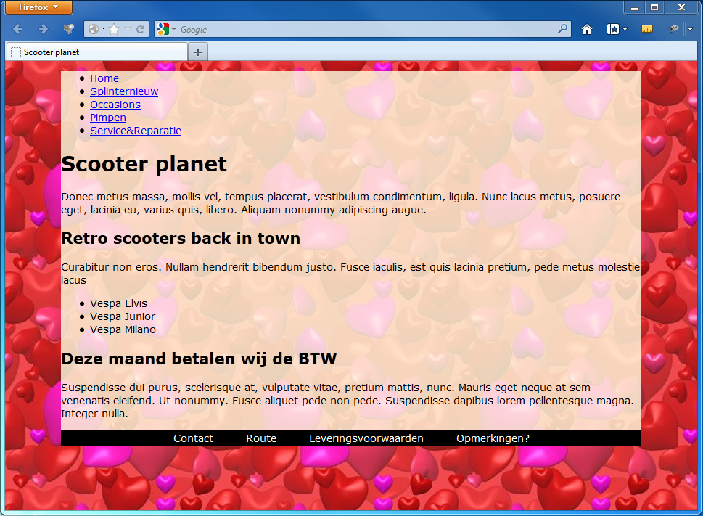

## Menu-items stylen

En het gaat nog verder:

* Creëer een hover-effect: alleen underline als je met de muis over de hyperlinks van het bodemmenu gaat. Voeg toe:

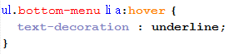

* En voeg toe:

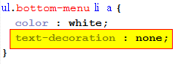

* Zet de lettergrootte van de hyperlinks in het bodemmenu op 11 pixels.

Resultaat als je over Leveringsvoorwaarden hovert:

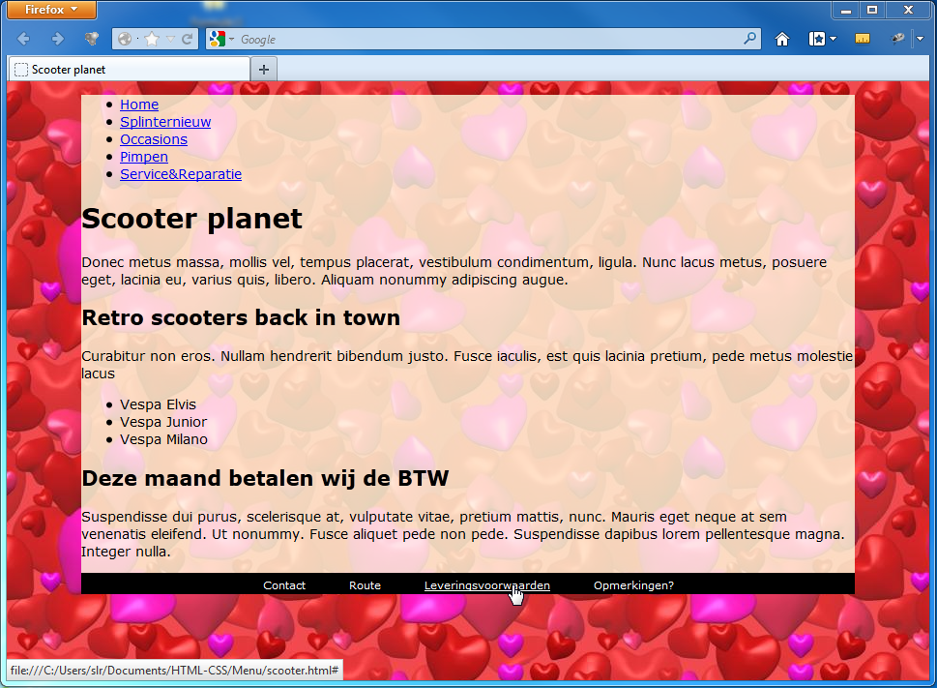

## Topmenu stylen

* Maak het topmenu horizontaal, zoals je dat hebt gedaan voor het bodemmenu met behulp van de class top-menu.

Een afbeelding: menu-bg.png

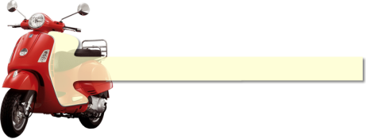

* Voeg deze afbeelding als **achtergrondafbeelding** toe aan het topmenu, niet repeterend.

De scooter is nog niet zichtbaar. 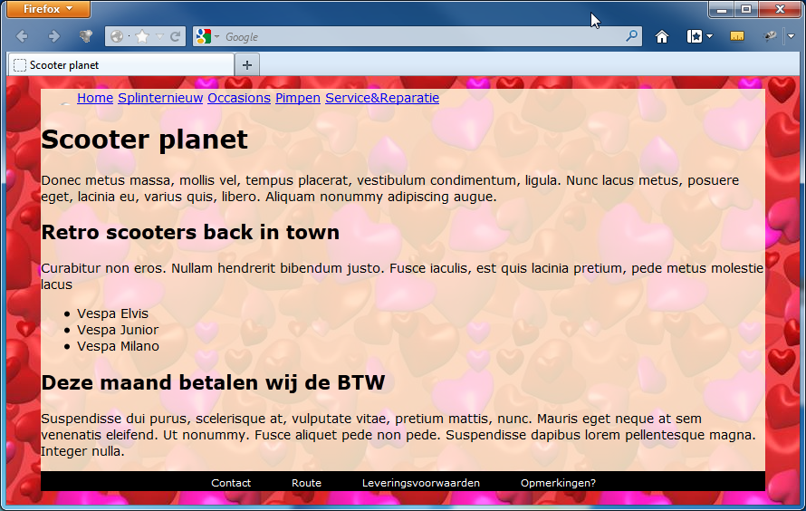

Waar is de scooter gebleven?

## Ontdek de scooter

* Stel de padding-top en de padding-bottom voor het topmenu zodanig in dat de scooter helemaal zichtbaar wordt. Een kwestie van geduldig uitproberen tot het menu op de juiste hoogte in de balk staat.

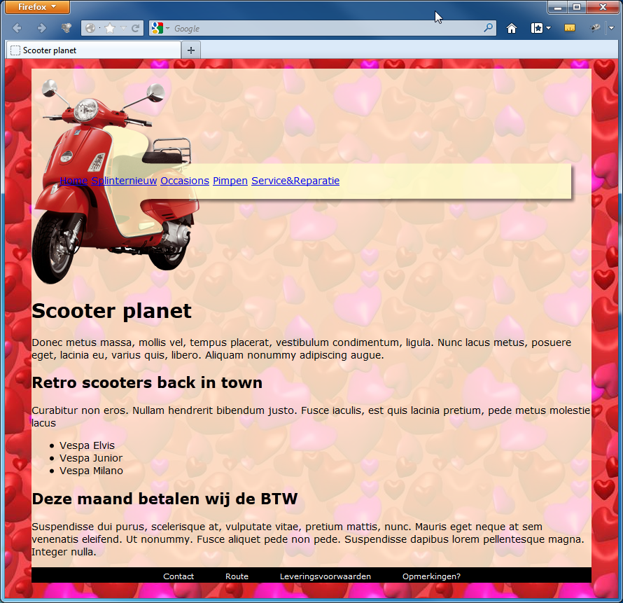

## Eerst de scooter beter parkeren

De scooter staat te dicht op de rand van de middenkolom.

* Zet de marge van de body eerst op 0 pixels.
* Geef het topmenu links en rechts een marge van 20 pixels.
* Geef het topmenu boven een marge van 10 pixels.

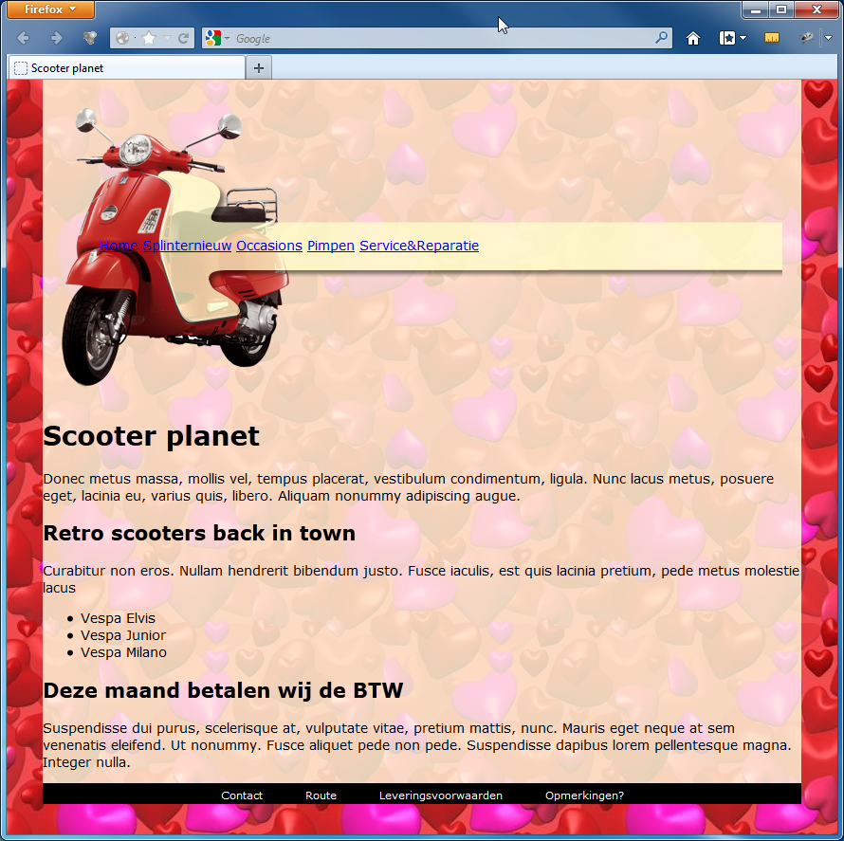

## Topmenu items stylen

* Stel de padding links in van het topmenu. Zelf uitproberen.
* Centreer de tekst van het topmenu.
* Stel voor de menu-items de marge links en rechts in op 15 pixels.

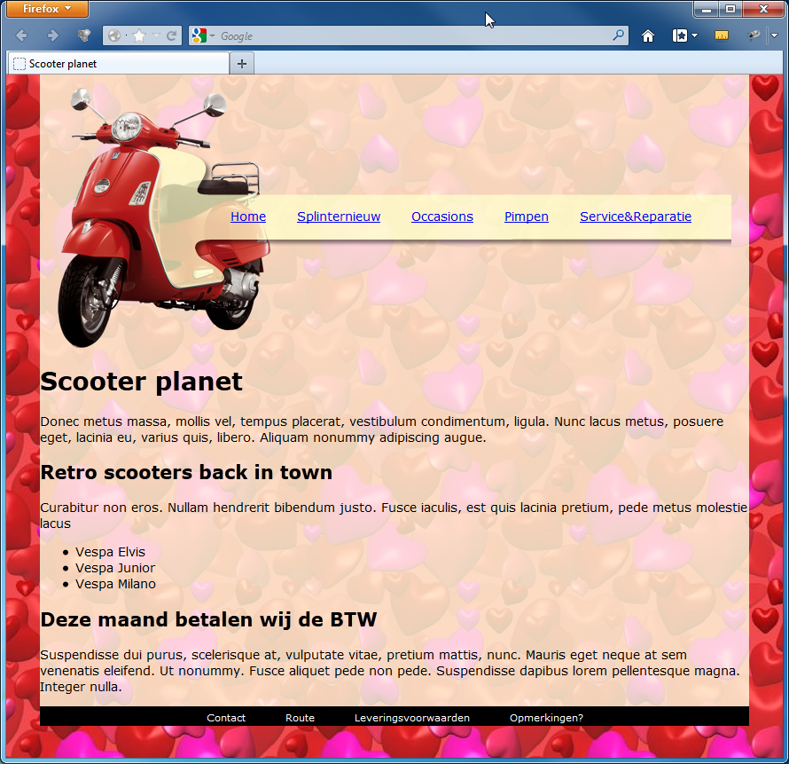

## Topmenu hyperlinks stylen

* Stel de kleur van de hyperlinks in op #ff4444
* Maak de tekst dikgedrukt.
* Verwijder de onderstreping
* Stel een hover-effect in op onderstreept.

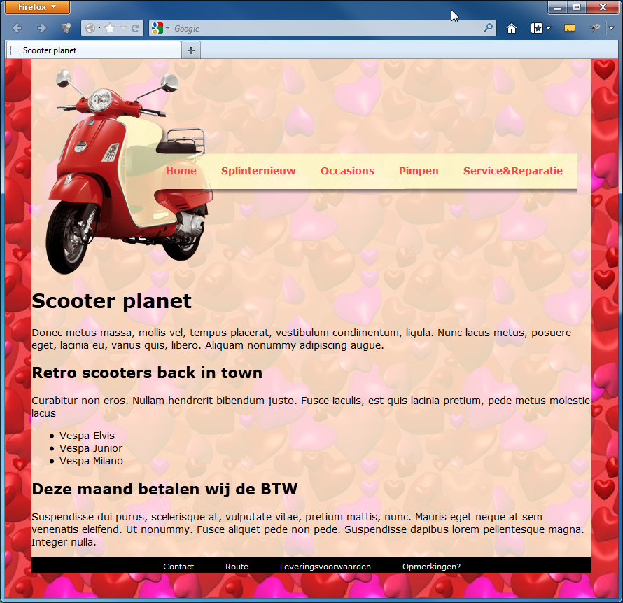

## De tekst naar rechts

Laten we dit eens proberen te doen met padding.

* Voeg de volgende CSS toe:

div.frame {padding-left: 200px; }

Wat gaat er fout? 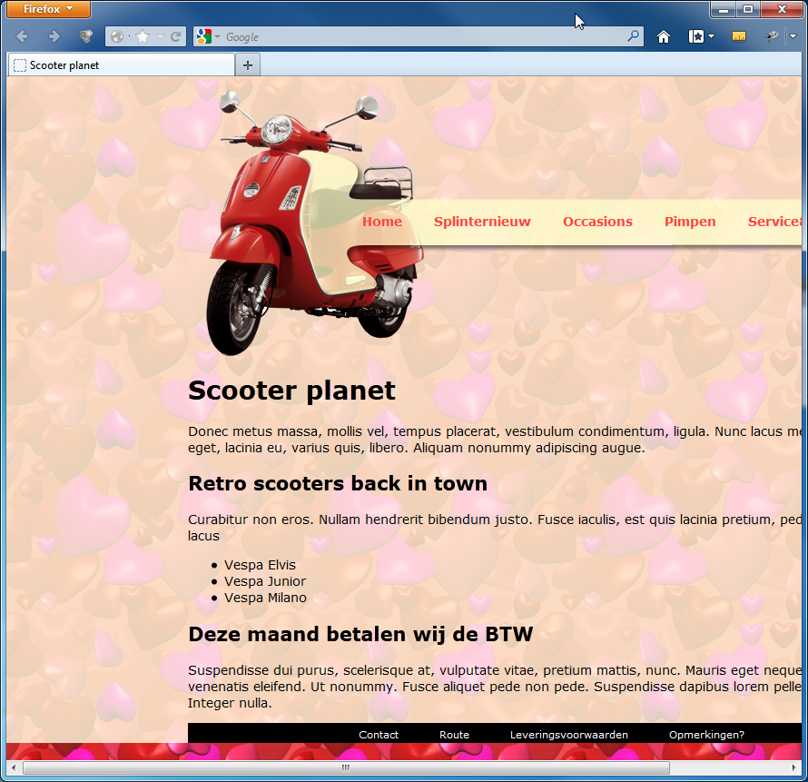

## Naar rechts maar nu beter

* Haal de CSS regel weer weg.
* Maak een div-element rondom de tekst vanaf kop1 (h1) tot en met de laatste paragraaf (p)
* Geef deze div de class content.
* Geef in CSS een marge van 200 pixels aan de div met class content



Test de webpagina!

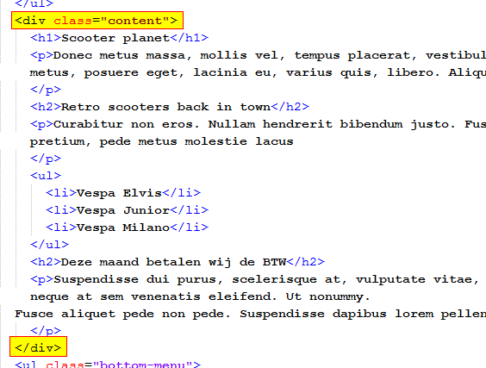

## Jouw favoriete winkel in een website

* Maak een website van jouw favoriete winkel met één homepage en twee webpages met:
* gecentreerde div
* een horizontale topmenu
* een horizontale bodemmenu
* achtergrond-afbeeldingen(eindeloos repeterend)
* achtergrondkleuren met transparantie
* koppen: h1 en h2
* paragrafen: p
* hyperlinks
* lijsten
* afbeeldingen
* lettertypes
* marges en paddings
* gecentreerde tekst
* cursieve tekst
* extra dikke tekst
* randen
* hover effect